系统管理员页面

5.新增一个系统管理员主页面.mains.html. 将原来main.html左侧的菜单移过来.
左侧菜单:
地区管理
学校管理
角色管理
管理员管理
普通用户管理
培训实施机构管理
数据字典管理system_4.2.html
系统设置 system_4.5.html

5.1地区管理
界面优化.因地区管理,字段少,采用行内编辑的方式.
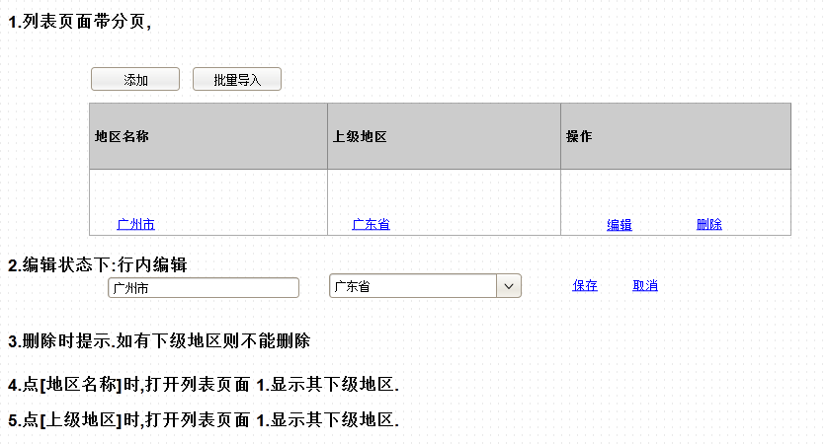
[批量导入]时excel模板表头
一级(省) | 二级(市) | 三级(区县) | 四级 | 五级 | 六级
广东省 | 广州市 | 白云区
韶关学院 | 广东省 | 广州市 | 白云区

5.2学校管理
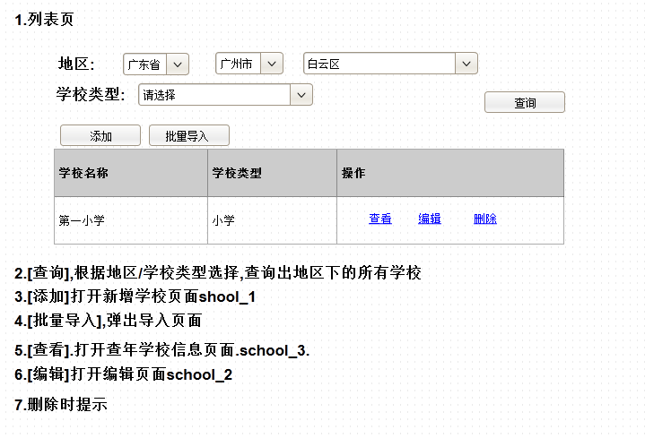
School_1:
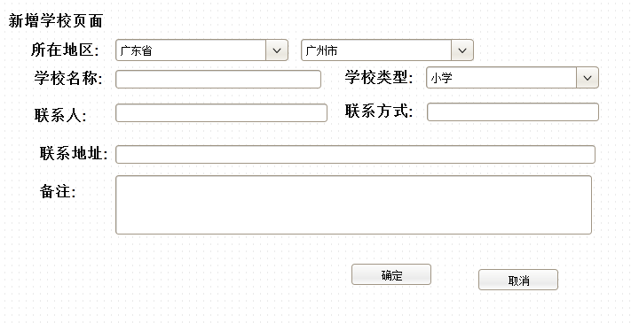
学校导入模板excel表头
省 | 市 | 县 | 学校名称 | 学校类型 | 联系人 | 联系方式 | 联系地址 | 备注
广东省 | 广州市 | 白云区 | 第一小学 | 小学 | 王乖 | 12345678901 | Xxx | xxx

5.3角色管理

5.3管理员管理
5.4普通用户管理
5.5培训实施机构管理
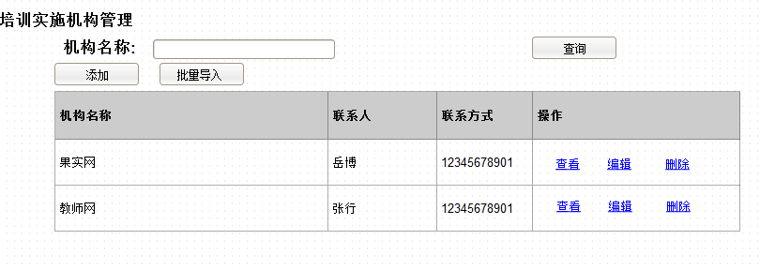
[查询],输入机构名称,模糊查询
[添加],新增培训实施机构.转到添加页面
[批量导入] excel表头
机构名称 | 联系人 | 联系方式 | 联系地址 | 备注
[查看]查看机构信息页.
[编辑]编辑机构信息页
[删除]删除时提示
